Приложение 4. Эксперименты и наблюдения

«Солнечные зайчики»
Педагог предлагает послушать загадку:
Я всегда со светом дружен,
Если солнышко в окне,
Я от зеркала, от лужи
Пробегаю по стене (солнечный лучик)
Предлагает взять зеркала и попробовать поймать солнечных зайчиков. Подводит детей к мысли о том, что солнечный зайчик – это солнечный лучик или свет от лампы, который отражается от зеркала и превращается в солнечного зайчика.
Дети под музыку играют солнечными зайчиками, воспитатель читает стихотворение:
Солнечные зайчики
Скачут по стене
Помоги им пальчиком
Пусть бегут к тебе.
Вот он, светленький кружок
Вот, вот, вот, левей, левей,
Убежал на потолок!...
«Волшебные зеркала»
Для выявления главного свойства зеркала возможности отражать, педагог организует проведение опытов.
Опыт 1. Два зеркала положить под углом 90, в угол положить одно яблоко. Дети, сколько яблок? А теперь? Вывод: если уменьшить угол сближения между зеркалами, то количество яблок увеличится.
Опыт 2. Опустить зеркальце в емкость с водой наполовину. Его верхняя часть будет опираться на край ванночки, а нижняя окажется в воде под углом (зеркало будет отражать солнечный свет или свет от лампы). Взять лист бумаги и поместить его перед зеркалом. Другой рукой подвигать само зеркало. Изменять положение зеркала и бумаги до тех пор, пока на ней не появится разноцветная радуга. Затем покачать ванночку, чтобы по воде пошла рябь, встряхнуть зеркало. Вывод: на белой бумаге появятся разноцветные искрящиеся огоньки, значит обычный солнечный свет может превращаться в разноцветный, если он проходит сквозь капли воды.
Опыт 3. Педагог показывает карточки с символами. Объясняет, что в них спрятаны слова. Предлагает прочитать их с помощью зеркала. Вывод: зеркало «наращивает» половину буквы
Сон | Нос
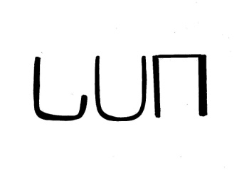 | 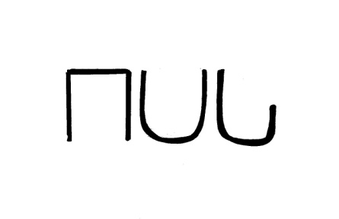
Опыт 4. Воспитатель предлагает детям практическое задание – приложить к простым рисункам зеркало так, чтобы получились следы птицы, чайка, клешня рака, елочка.
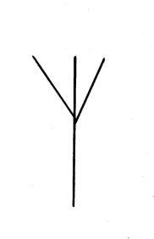 | 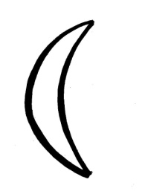
«Солнечный театр»
Бывают теневые театры, а у нас солнечный! Чем он полезен для детей? Развивает фантазию, воображение, моторику рук, речь… он безопасен, не требует большого перемещения по комнате, долгой подготовки и больших материальных затрат. Солнечный театр всегда можно иметь под рукой. Итак, для него нужны зеркало и любая бумага. Нужно вырезать из бумаги образ героя такого размера, чтобы он уместился на зеркале. Затем закрепить его на зеркале кусочком двустороннего скотча или просто капелькой воды. Все – вы режиссер собственного солнечного театра.

